Трудно переоценить значение литературы для развития ребенка. Она способствует расширению горизонта детского знания о мире, помогает ребенку усвоить образцы поведения, воплощенные в тех или иных литературных героях, формирует начальные представления о прекрасном.
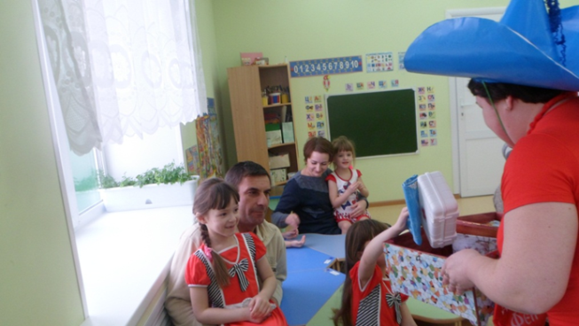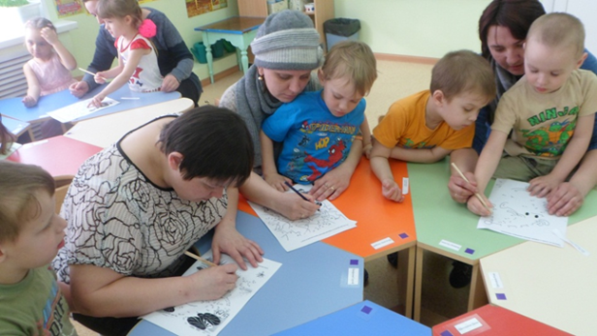

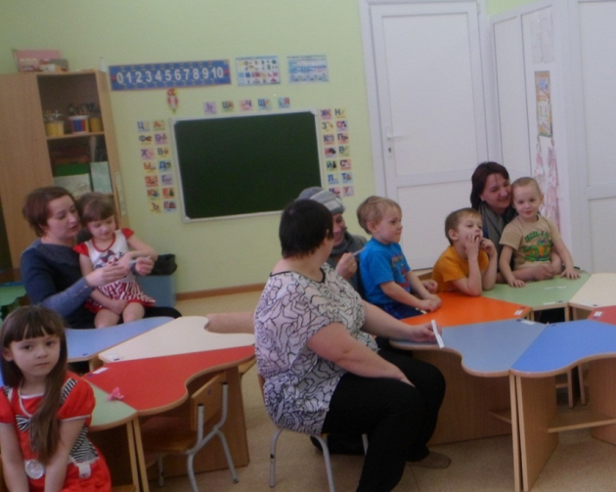
В старшей группе прошел КВН совместно с родителями на тему «Ребенок и книга». Интересные конкурсы «Разгадай ребус», «Кто потерял вещи», «Заблудившиеся слова» и самый интересный «Драматический». Родители были настоящими артистами и показали настоящий спектакль по сказкам «Три поросенка», «Курочка Ряба».
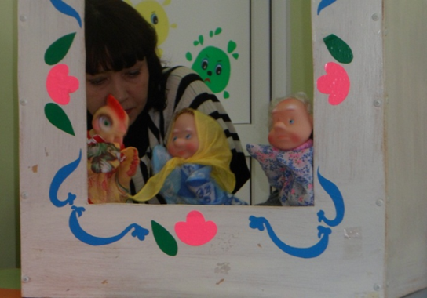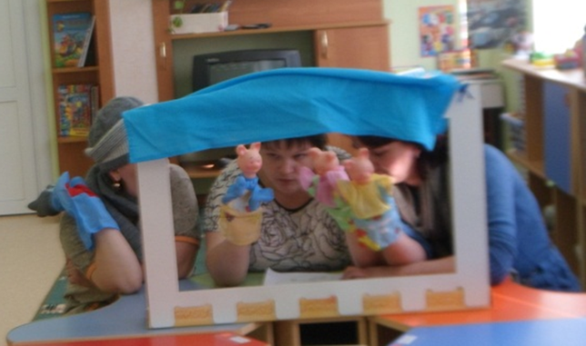

Педагоги порекомендовали читать книги с ребенком по очереди, рассматривать картинки, находить смешные несовпадения, задавать вопросы. Очень хорошо просматривать с детьми диафильмы. Помните, что чтение является основой всего обучения в школе.

